Eksamen 2011
- Opskriv på standardform
$$\max{3x_{1}+2x_{2}+4x_{3}}$$
$$s.t \left(\begin{matrix}1 & 1 & 2 & 1 & 0 & 0 \\ 2 & 0 & 3 & 0 & 1 & 0 \\ 2 & 1 & 4 & 0 & 0 & 1\end{matrix}\right)x=\left(\begin{aligned}4 \\ 5 \\ 7\end{aligned}\right),x≥0$$
- Andvend simplex til at finde en optmal løsning til P
Vi starter med at finde en trivielt brugbarbasis fra slackvariablene
$$B=\{4,5,6\}$$
$$A_{B}=I$$
$$\overline{x}=b$$
$$c_{B}^{T}=\left(\begin{matrix}0 & 0 & 0\end{matrix}\right)$$
Så må vi også have
$${\overline{c}}^{T}=c^{T}=\left(\begin{matrix}3 & 2 & 4 & 0 & 0 & 0\end{matrix}\right)$$
$$\overline{A}=A$$
Vi smider ind i tableau
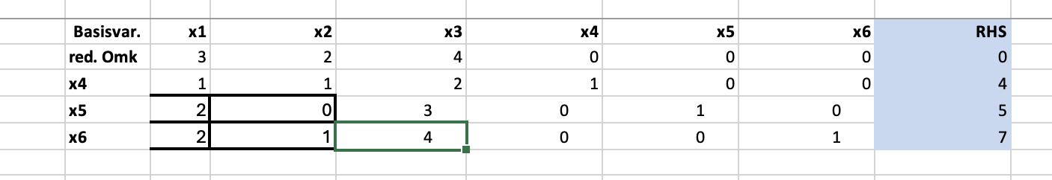
Ved maksimering skal vi have ikke positive reducerede omkostninger sp vi tilføjer variablen med højest reducerede omkostninger til vores basis
X3 nu finder vi theta
$$θ=\min{\frac{4}{2},\frac{5}{3},\frac{7}{4}}=\frac{5}{3}$$
Da går x5 ud af basis og vi pivoterer omkring 3 tallet i søjle 3
Til dette tableau
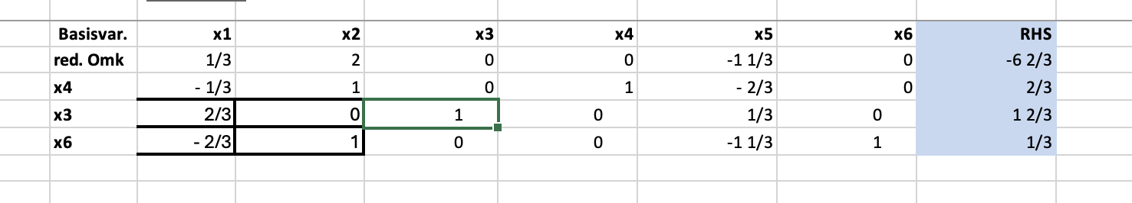
Igen har vi positive reducerede omkostninger og vælger at tage x2 ind
Vi ser at siden der er 2 et taller i søjlen tager vi bare minimum af de tilsvarende $\overline{x}$ værdier og ser vi skal tage x6 ud og derved pivoterer omkring det nederste 1 tal i søjle 2
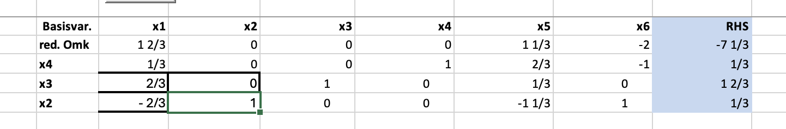
Vi tager x1 ind og ser vi skal tage x4 ud og derved pivotere omring 1/3 i søjle 1
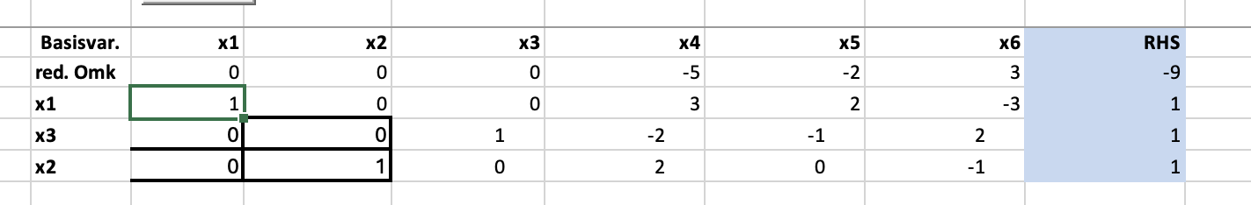
Vi tager x6 ind og x3 ud da den har den eneste positive indgang i søjlen
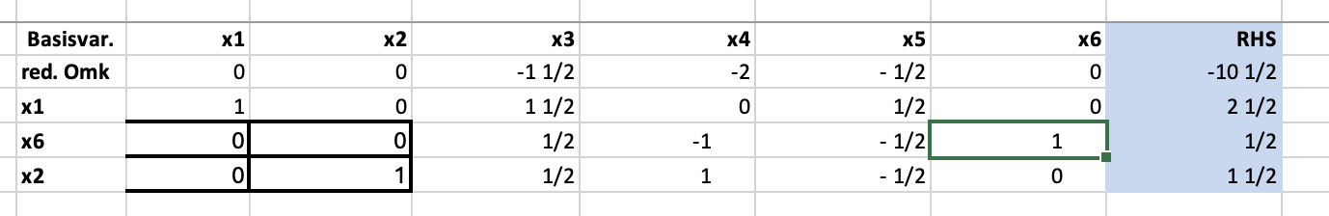
Nu ser vi at der kun er ikke positive reducerede omkostninger og vi er derved færdige med optimal basis $B=\{1,2,6\}$ med løsning$x^{⋆}=\left(\begin{aligned}\frac{5}{2} \\ \frac{3}{2} \\ 0 \\ 0 \\ 0 \\ \frac{1}{2}\end{aligned}\right)$ 0g $c^{T}x^{⋆}=10.5$
- Er løsningen optimal
Hvis der skal være en lige så god løsning kræver det der er en reduceret omkostning på 0 ved at introducere en ikke basisvariable det er der ikke altså kan vi konludere at løsningen er unik
Alttså er vi lige så godt stillet hvis vi rykker os til et andet ekstrempunkt. Det er der ikke altså må løsningen være unik

- Opskriv dualt problem og forklar hvordan man kan bruge complimentary slackness til at finde optimal løsning til D
P
$$\max{3x_{1}+2x_{2}+4x_{3}}$$
$$s.t \left(\begin{matrix}1 & 1 & 2 & 1 & 0 & 0 \\ 2 & 0 & 3 & 0 & 1 & 0 \\ 2 & 1 & 4 & 0 & 0 & 1\end{matrix}\right)x=\left(\begin{aligned}4 \\ 5 \\ 7\end{aligned}\right),x≥0$$
$$transpose\left(\left(\begin{matrix}1 & 1 & 2 & 1 & 0 & 0 \\ 2 & 0 & 3 & 0 & 1 & 0 \\ 2 & 1 & 4 & 0 & 0 & 1\end{matrix}\right)\right)=\left(\begin{matrix}1 & 2 & 2 \\ 1 & 0 & 1 \\ 2 & 3 & 4 \\ 1 & 0 & 0 \\ 0 & 1 & 0 \\ 0 & 0 & 1\end{matrix}\right)$$
D
$$\min{4y_{1}+5y_{2}+7y_{3}}$$
$$s.t\left(\begin{matrix}1 & 2 & 2 \\ 1 & 0 & 1 \\ 2 & 3 & 4 \\ 1 & 0 & 0 \\ 0 & 1 & 0 \\ 0 & 0 & 1\end{matrix}\right)y≥\left(\begin{aligned}3 \\ 2 \\ 4 \\ 0 \\ 0 \\ 0\end{aligned}\right)⇔\left(\begin{matrix}1 & 2 & 2 \\ 1 & 0 & 1 \\ 2 & 3 & 4\end{matrix}\right)≥\left(\begin{aligned}3 \\ 2 \\ 4\end{aligned}\right),y≥0$$
Complimentary slackness says we can check if a solution is optimal by the following condition 
Den 1. Lighed sørger for at enten er den duale variabel 0 ellers er uligheden bindende
2. ulighed tjekker at enten er de recurede omkostninger 0 ellerat vaiablen ikke brugt(den samme tolkning kan selvfølgelig laves omvendt men det er især smart hvis vi allerede har den primale løsning til at finde den duale

- Find den optimale løsning til det duale problem
Vi bruger complementary slackness

$$Ax-b=\left(\left(\begin{matrix}1 & 1 & 2 & 1 & 0 & 0 \\ 2 & 0 & 3 & 0 & 1 & 0 \\ 2 & 1 & 4 & 0 & 0 & 1\end{matrix}\right)\left(\begin{aligned}\frac{5}{2} \\ \frac{3}{2} \\ 0 \\ 0 \\ 0 \\ \frac{1}{2}\end{aligned}\right)-\left(\begin{aligned}4 \\ 5 \\ 7\end{aligned}\right)\right)=\left(\begin{matrix}0 \\ 0 \\ 0\end{matrix}\right)$$
Da er den første lighed opfyldt

$$c-y^{T}A=\left(\begin{matrix}3 & 2 & 4 & 0 & 0 & 0\end{matrix}\right)-\left(\begin{matrix}y_{1} & y_{2} & y_{3}\end{matrix}\right)\left(\begin{matrix}1 & 1 & 2 & 1 & 0 & 0 \\ 2 & 0 & 3 & 0 & 1 & 0 \\ 2 & 1 & 4 & 0 & 0 & 1\end{matrix}\right)=\left(\begin{matrix}-\left(2·y_{3}\right)-2·y_{2}-y_{1}+3 & -y_{3}-y_{1}+2 & -\left(4·y_{3}\right)-3·y_{2}-2·y_{1}+4 & -y_{1} & -y_{2} & -y_{3}\end{matrix}\right)$$
$$={\left(\begin{matrix}-\left(2·y_{3}\right)-2·y_{2}-y_{1}+3 \\ -y_{3}-y_{1}+2 \\ -\left(4·y_{3}\right)-3·y_{2}-2·y_{1}+4 \\ -y_{1} \\ -y_{2} \\ -y_{3}\end{matrix}\right)}^{T}$$
Vi tager de ligheder hvor x ikke bare er 0 og sætter op så
$$\left(c_{j}-y^{T}A_{j}\right)x_{j}=0$$

$$\left(-\left(2·y_{3}\right)-2·y_{2}-y_{1}+3\right)·\frac{5}{2}=0$$
$$\frac{\left(-y_{3}-y_{1}+2\right)3}{2}=0$$
$$-y_{3}=0$$
$⇕$ Ligningssystemet løses for y_3,y_2,y_1 vha. WordMat's 'Løs Ligninger' funktion,
$$y_{3}=0 ∧ y_{2}=\frac{1}{2} ∧ y_{1}=2$$
Altså dual løsning
$$y^{⋆}=\left(\begin{aligned}2 \\ \frac{1}{2} \\ 0\end{aligned}\right)$$
Med $b^{t}·y=10.5$ som forventet

F) for hvilke alpha forbliver den optimale basis fra tidligere stadig optimal
Basis optimal hvis og kun hvis primalt og dualt brugbar
en ændring på de primale begrænsninger ændre ikke på dual brugbarhed
altså skal vi blot tjekke fo hvilke alpha vi har primal brugbarhed af løsningen
$$A_{B}=\left(\begin{matrix}1 & 1 & 0 \\ 2 & 0 & 0 \\ 2 & 1 & 1\end{matrix}\right)$$
$$\overline{x}={\left(\begin{matrix}1 & 1 & 0 \\ 2 & 0 & 0 \\ 2 & 1 & 1\end{matrix}\right)}^{-1}\left(\begin{aligned}4 \\ 5+a \\ 7\end{aligned}\right)=\left(\begin{matrix}\frac{a+5}{2} \\ 4-\frac{a+5}{2} \\ 3-\frac{a+5}{2}\end{matrix}\right)$$
$$\left(\begin{matrix}\frac{a+5}{2} \\ 4-\frac{a+5}{2} \\ 3-\frac{a+5}{2}\end{matrix}\right)≥0⇔α>-5,a≤1$$
Alstå $B=\{1,2,6\}$ optimal hvis og kun hvis $a∈[-5,1]$

Opg 2
$$\min{x_{1}+2x_{2}+λx_{3}+\left(1-λ\right)x_{4}}$$
$$s.t\left(\begin{matrix}2 & 0 & 1 & 1 \\ 1 & 1 & 0 & 2\end{matrix}\right)x=\left(\begin{aligned}6 \\ 7\end{aligned}\right),x≥0$$
- Gør rede for at$\left(\begin{aligned}3 \\ 4 \\ 0 \\ 0\end{aligned}\right)$ er en brugbar løsning til $P_{λ}$ foralle lambda
$$\left(\begin{matrix}2 & 0 & 1 & 1 \\ 1 & 1 & 0 & 2\end{matrix}\right)\left(\begin{aligned}3 \\ 4 \\ 0 \\ 0\end{aligned}\right)=\left(\begin{matrix}6 \\ 7\end{matrix}\right),\left(\begin{aligned}3 \\ 4 \\ 0 \\ 0\end{aligned}\right)≥0$$
Da er løsningen primalt brugbar en ændring i objektværdi ændre ikke på brugbarhed af løsningen kun måske på hvor god den er
- Find optimal løsning foralle lambda
Vi har allerede vist at basisen $B=\{1,2\}$ er brugbar
vi smider det ind i tableau og ser om den er optimal
$$c^{t}=\left(\begin{matrix}1 & 2 & λ & 1-λ\end{matrix}\right)$$
$$c_{B}=\left(\begin{matrix}1 & 2\end{matrix}\right)$$
$$A_{B}=\left(\begin{matrix}2 & 0 \\ 1 & 1\end{matrix}\right)$$
$$\overline{x}={\left(\begin{matrix}2 & 0 \\ 1 & 1\end{matrix}\right)}^{-1}\left(\begin{aligned}6 \\ 7\end{aligned}\right)=\left(\begin{matrix}3 \\ 4\end{matrix}\right)$$
$$\overline{A}={\left(\begin{matrix}2 & 0 \\ 1 & 1\end{matrix}\right)}^{-1}\left(\begin{matrix}2 & 0 & 1 & 1 \\ 1 & 1 & 0 & 2\end{matrix}\right)=\left(\begin{matrix}1 & 0 & \frac{1}{2} & \frac{1}{2} \\ 0 & 1 & -\left(\frac{1}{2}\right) & \frac{3}{2}\end{matrix}\right)$$
$$\overline{c}=\left(\begin{matrix}1 & 2 & λ & 1-λ\end{matrix}\right)-\left(\begin{matrix}1 & 2\end{matrix}\right)\left(\begin{matrix}1 & 0 & \frac{1}{2} & \frac{1}{2} \\ 0 & 1 & -\left(\frac{1}{2}\right) & \frac{3}{2}\end{matrix}\right)=\left(\begin{matrix}0 & 0 & λ+\frac{1}{2} & -λ-\frac{5}{2}\end{matrix}\right)$$
 | $$\left(\begin{matrix}0 & 0 & λ+\frac{1}{2} & -λ-\frac{5}{2}\end{matrix}\right)$$ | $$-20$$
$$\left(\begin{aligned}x_{1} \\ x_{2}\end{aligned}\right)$$ | $$\left(\begin{matrix}1 & 0 & \frac{1}{2} & \frac{1}{2} \\ 0 & 1 & -\left(\frac{1}{2}\right) & \frac{3}{2}\end{matrix}\right)$$ | $$\left(\begin{matrix}3 \\ 4\end{matrix}\right)$$

$$λ+\frac{1}{2}≥0$$
$⇕$ Uligheden løses for lambda vha. WordMat.
$$λ≥-\left(\frac{1}{2}\right)$$
$$-λ-\frac{5}{2}≥0$$
$⇕$ Uligheden løses for lambda vha. WordMat.
$$λ≤-\left(\frac{5}{2}\right)$$
Da er denne basis aldrig optimal
Lad $λ=0$ da skal vi pivoterer med primal simplex
De reducerede omkostninger ved at tage x4 ind i basis er negativ da tager vi det ind da vi har et minieringsproblem
Vi udregner
$$θ=\min{6,\frac{8}{3} }=\frac{8}{3}$$
Da træder x2 ud af vores basis
$$c^{t}=\left(\begin{matrix}1 & 2 & λ & 1-λ\end{matrix}\right)$$
$$c_{B}=\left(\begin{matrix}1 & 1-λ\end{matrix}\right)$$
$$A_{B}=\left(\begin{matrix}2 & 1 \\ 1 & 2\end{matrix}\right)$$
$$\overline{x}={\left(\begin{matrix}2 & 1 \\ 1 & 2\end{matrix}\right)}^{-1}\left(\begin{aligned}6 \\ 7\end{aligned}\right)=\left(\begin{matrix}\frac{5}{3} \\ \frac{8}{3}\end{matrix}\right)$$
$$\overline{A}={\left(\begin{matrix}2 & 1 \\ 1 & 2\end{matrix}\right)}^{-1}\left(\begin{matrix}2 & 0 & 1 & 1 \\ 1 & 1 & 0 & 2\end{matrix}\right)=\left(\begin{matrix}1 & -\left(\frac{1}{3}\right) & \frac{2}{3} & 0 \\ 0 & \frac{2}{3} & -\left(\frac{1}{3}\right) & 1\end{matrix}\right)$$
$$\overline{c}=\left(\begin{matrix}1 & 2 & λ & 1-λ\end{matrix}\right)-\left(\begin{matrix}1 & 1-λ\end{matrix}\right)\left(\begin{matrix}1 & -\left(\frac{1}{3}\right) & \frac{2}{3} & 0 \\ 0 & \frac{2}{3} & -\left(\frac{1}{3}\right) & 1\end{matrix}\right)=\left(\begin{matrix}0 & \frac{7}{3}-\frac{2·\left(1-λ\right)}{3} & λ+\frac{1-λ}{3}-\frac{2}{3} & 0\end{matrix}\right)$$

 | $$\left(\begin{matrix}0 & \frac{7}{3}-\frac{2·\left(1-λ\right)}{3} & λ+\frac{1-λ}{3}-\frac{2}{3} & 0\end{matrix}\right)$$ | $$-\left(\frac{5}{3}·1+\frac{8}{3}·\left(1-λ\right)\right)$$
$$\left(\begin{aligned}x_{1} \\ x_{4}\end{aligned}\right)$$ | $$\left(\begin{matrix}1 & -\left(\frac{1}{3}\right) & \frac{2}{3} & 0 \\ 0 & \frac{2}{3} & -\left(\frac{1}{3}\right) & 1\end{matrix}\right)$$ | $$\left(\begin{matrix}\frac{5}{3} \\ \frac{8}{3}\end{matrix}\right)$$

$$\frac{7}{3}-\frac{2·\left(1-λ\right)}{3}≥0$$
$⇕$ Uligheden løses for lambda vha. WordMat.
$$λ≥-\left(\frac{5}{2}\right)$$
$$λ+\frac{1-λ}{3}-\frac{2}{3}≥0$$
$⇕$ Uligheden løses for lambda vha. WordMat.
$$λ≥\frac{1}{2}$$
Vi noterer på vejen at denne løsning $\left(\begin{matrix}\frac{5}{3} \\ \frac{8}{3}\end{matrix}\right)$er optimal for $λ≥\frac{1}{2}$
Da vi har sagt $λ=0<\frac{1}{2}$ har vi negative reducerede omostninger i søjle 3 vi ser at det kun er den ene der er positiv ved vi at det er den der kal ud så, x3 går ind og x1 går ud
$$c^{t}=\left(\begin{matrix}1 & 2 & λ & 1-λ\end{matrix}\right)$$
$$c_{B}=\left(\begin{matrix}λ & 1-λ\end{matrix}\right)$$
$$A_{B}=\left(\begin{matrix}1 & 1 \\ 0 & 2\end{matrix}\right)$$
$$\overline{x}={\left(\begin{matrix}1 & 1 \\ 0 & 2\end{matrix}\right)}^{-1}\left(\begin{aligned}6 \\ 7\end{aligned}\right)=\left(\begin{matrix}\frac{5}{2} \\ \frac{7}{2}\end{matrix}\right)$$
$$\overline{A}={\left(\begin{matrix}1 & 1 \\ 0 & 2\end{matrix}\right)}^{-1}\left(\begin{matrix}2 & 0 & 1 & 1 \\ 1 & 1 & 0 & 2\end{matrix}\right)=\left(\begin{matrix}\frac{3}{2} & -\left(\frac{1}{2}\right) & 1 & 0 \\ \frac{1}{2} & \frac{1}{2} & 0 & 1\end{matrix}\right)$$
$$\overline{c}=\left(\begin{matrix}1 & 2 & λ & 1-λ\end{matrix}\right)-\left(\begin{matrix}λ & 1-λ\end{matrix}\right)\left(\begin{matrix}\frac{3}{2} & -\left(\frac{1}{2}\right) & 1 & 0 \\ \frac{1}{2} & \frac{1}{2} & 0 & 1\end{matrix}\right)=\left(\begin{matrix}-\left(\frac{3·λ}{2}\right)-\frac{1-λ}{2}+1 & \frac{λ}{2}-\frac{1-λ}{2}+2 & 0 & 0\end{matrix}\right)$$
 | $$\left(\begin{matrix}-\left(\frac{3·λ}{2}\right)-\frac{1-λ}{2}+1 & \frac{λ}{2}-\frac{1-λ}{2}+2 & 0 & 0\end{matrix}\right)$$ | $$-\left(\frac{5}{2}·λ+\frac{7}{2}·\left(1-λ\right)\right)$$
$$\left(\begin{aligned}x_{3} \\ x_{4}\end{aligned}\right)$$ | $$\left(\begin{matrix}\frac{3}{2} & -\left(\frac{1}{2}\right) & 1 & 0 \\ \frac{1}{2} & \frac{1}{2} & 0 & 1\end{matrix}\right)$$ | $$\left(\begin{matrix}\frac{5}{2} \\ \frac{7}{2}\end{matrix}\right)$$
$$-\left(\frac{3·λ}{2}\right)-\frac{1-λ}{2}+1≥0$$
$⇕$ Uligheden løses for lambda vha. WordMat.
$$λ≤\frac{1}{2}$$
$$\frac{λ}{2}-\frac{1-λ}{2}+2≥0$$
$⇕$ Uligheden løses for lambda vha. WordMat.
$$λ≥-\left(\frac{3}{2}\right)$$
Altså er løsningen $\left(\begin{matrix}\frac{5}{2} \\ \frac{7}{2}\end{matrix}\right)$ optimal for $λ∈[-\frac{3}{2},\frac{1}{2}]$
Vi lader $λ<\frac{3}{2}$
X2 har reducerede omkostninger og x4 rækken er den eneste positive så x2 går ind og x4 går ud
$$c^{t}=\left(\begin{matrix}1 & 2 & λ & 1-λ\end{matrix}\right)$$
$$c_{B}=\left(\begin{matrix}λ & 2\end{matrix}\right)$$
$$A_{B}=\left(\begin{matrix}1 & 1 \\ 0 & 2\end{matrix}\right)$$
$$\overline{x}={\left(\begin{matrix}1 & 0 \\ 0 & 1\end{matrix}\right)}^{-1}\left(\begin{aligned}6 \\ 7\end{aligned}\right)=\left(\begin{matrix}6 \\ 7\end{matrix}\right)$$
$$\overline{A}={\left(\begin{matrix}1 & 0 \\ 0 & 1\end{matrix}\right)}^{-1}\left(\begin{matrix}2 & 0 & 1 & 1 \\ 1 & 1 & 0 & 2\end{matrix}\right)=\left(\begin{matrix}2 & 0 & 1 & 1 \\ 1 & 1 & 0 & 2\end{matrix}\right)$$
$$\overline{c}=\left(\begin{matrix}1 & 2 & λ & 1-λ\end{matrix}\right)-\left(\begin{matrix}λ & 2\end{matrix}\right)\left(\begin{matrix}2 & 0 & 1 & 1 \\ 1 & 1 & 0 & 2\end{matrix}\right)=\left(\begin{matrix}-\left(2·λ\right)-1 & 0 & 0 & -\left(2·λ\right)-3\end{matrix}\right)$$
 | $$\begin{matrix}-\left(2·λ\right)-1 & 0 & 0 & -\left(2·λ\right)-3\end{matrix}$$ | $$-\left(6·λ+7·2\right)$$
$$\left(\begin{aligned}x_{3} \\ x_{2}\end{aligned}\right)$$ | $$\left(\begin{matrix}2 & 0 & 1 & 1 \\ 1 & 1 & 0 & 2\end{matrix}\right)$$ | $$\left(\begin{matrix}6 \\ 7\end{matrix}\right)$$
$$-\left(2·λ\right)-1≥0$$
$⇕$ Uligheden løses for lambda vha. WordMat.
$$λ≤-\left(\frac{1}{2}\right)$$
$$-\left(2·λ\right)-3≥0$$
$⇕$ Uligheden løses for lambda vha. WordMat.
$$λ≤-\left(\frac{3}{2}\right)$$
Da er løsningen $\left(\begin{aligned}6 \\ 7\end{aligned}\right)$ optimal for $λ≤-\frac{3}{2}$
Konklusion
$\left(\begin{aligned}6 \\ 7\end{aligned}\right)$ optimal for $λ≤-\frac{3}{2}$
løsningen $\left(\begin{matrix}\frac{5}{2} \\ \frac{7}{2}\end{matrix}\right)$ optimal for $λ∈[-\frac{3}{2},\frac{1}{2}]$
løsning $\left(\begin{matrix}\frac{5}{3} \\ \frac{8}{3}\end{matrix}\right)$er optimal for $λ≥\frac{1}{2}$
- Lad $λ=5$ og tving alle x til at være heltallige i problemet, lav gommory snit
Vi tager det optimale tableau fra før
 | $$\left(\begin{matrix}0 & 5 & 3 & 0\end{matrix}\right)$$ | $$9$$
$$\left(\begin{aligned}x_{1} \\ x_{4}\end{aligned}\right)$$ | $$\left(\begin{matrix}1 & -\left(\frac{1}{3}\right) & \frac{2}{3} & 0 \\ 0 & \frac{2}{3} & -\left(\frac{1}{3}\right) & 1\end{matrix}\right)$$ | $$\left(\begin{matrix}\frac{5}{3} \\ \frac{8}{3}\end{matrix}\right)$$
Øverste række giver
$$x_{1}-x_{2}≤1$$
Nederst giver
$$-x_{3}+x_{4}≤2$$
- Tilføj et gommorysnit til det optimale tableau og reoptimer med dual simplex
Vi tager den første ulighed for at sætte på standardform skal vi tilføje en ekstra slackvariable så
$$x_{1}-x_{2}+x_{5}=1$$
Denne tilføjer vi til vores tableau som ser sådan ud
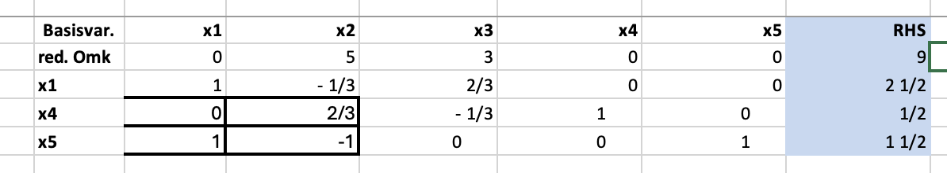
For at gøre det til et ordentligt tableau pivoterer vi omkring det 1. 1 tail i 1. række så får vi
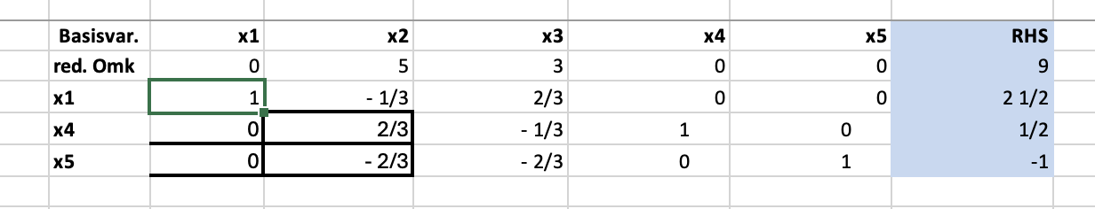
Vi ser at løsningen ikke er dualt brugbar og vi skal derved pivoterer med dual simplex
Da x5<0 skal den ud af vores basis vi ser at de 2 negative indgange i rækken er den samme da skal vi blot se på hvilken har lavest slacks som i dette tilfælde er x3 da går x5 ud og x3 ind og vi pivoterer omkring -2/3 i række 3
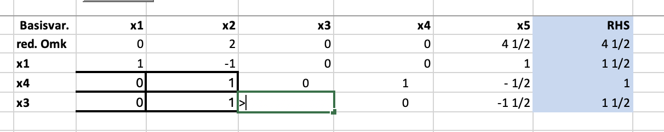

Efter denne pivotering får vi igen en optimal løsning denne er dog ikke heltallig

Opg 3
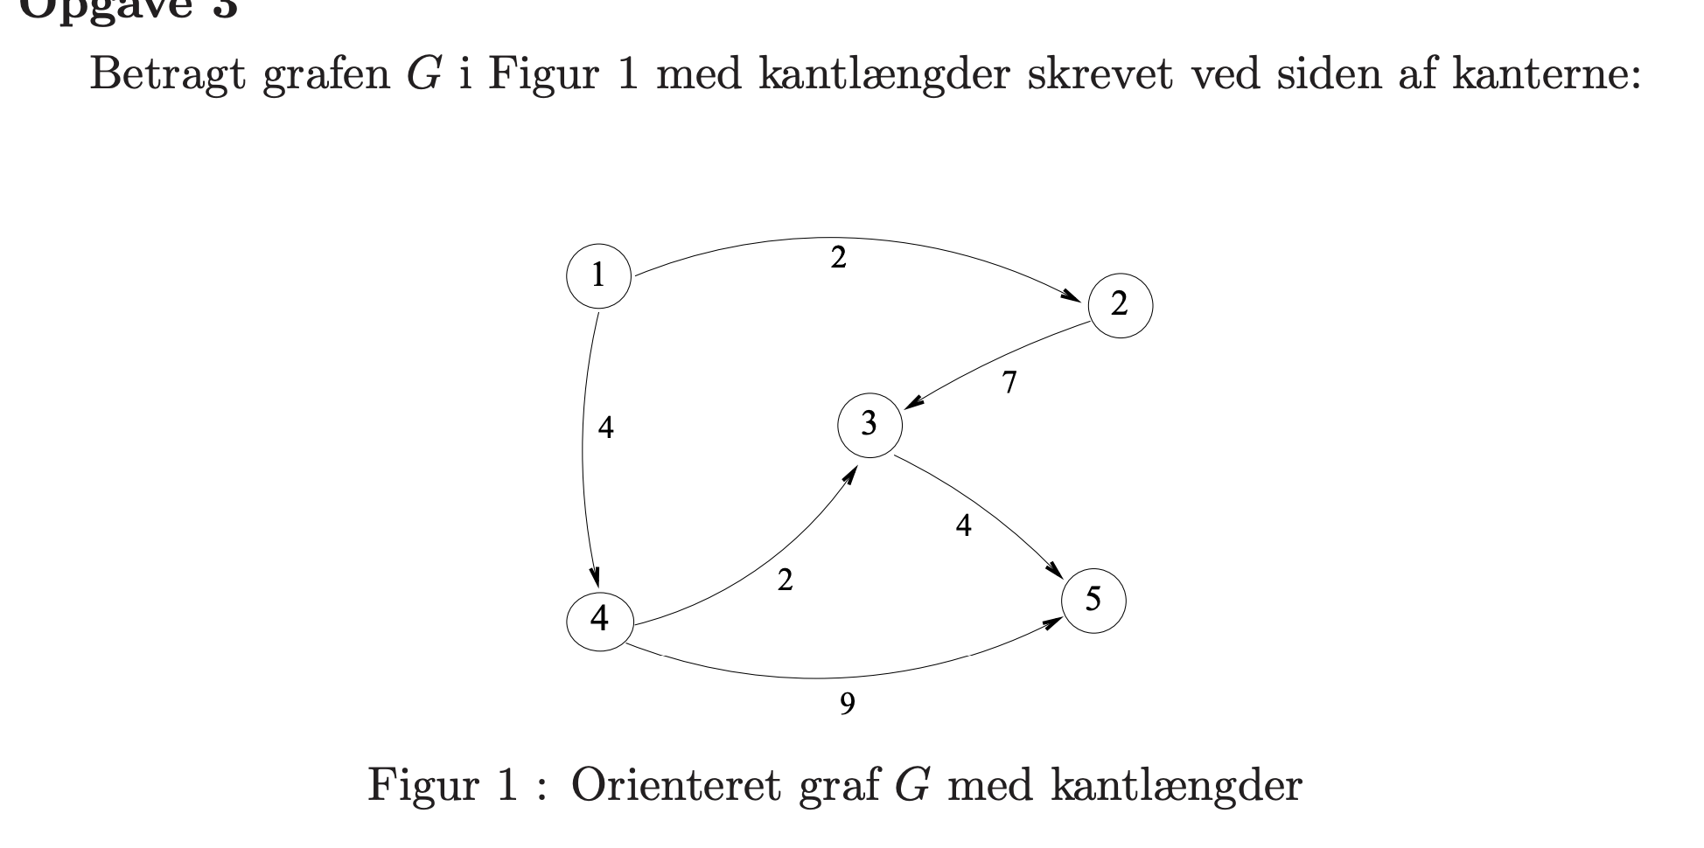

- Formuler ATE korteste vej poblemet som LP problem
$$\min{2·f_{1,2}+4·f_{1,4}+7·f_{2,3}+2·f_{4,3}+4·f_{3,5}+9·f_{4,5}}$$
$$s.t f_{1,2}+f_{1,4}=1$$
$$f_{2,3}=f_{1,2}+1$$
$$f_{4,5}+f_{4,3}=f_{1,4}+1$$
$$f_{3,5}=f_{2,3}+f_{4,3}+1$$
$$f_{3,5}+f_{4,5}=4$$
$$f≥0$$
Eller med matrix
$$\min\left(\begin{matrix}2 & 4 & 7 & 4 & 2 & 9\end{matrix}\right)\left(\begin{aligned}f_{1,2} \\ f_{1,4} \\ f_{2,3} \\ f_{3,5} \\ f_{4,3} \\ f_{4,5}\end{aligned}\right)$$
$$s.t \left(\begin{matrix}1 & 1 & 0 & 0 & 0 & 0 \\ -1 & 0 & 1 & 0 & 0 & 0 \\ 0 & -1 & 0 & 1 & -1 & 0 \\ 0 & 0 & -1 & 1 & -1 & 0 \\ 0 & 0 & 0 & 1 & 0 & 1\end{matrix}\right)\left(\begin{aligned}f_{1,2} \\ f_{1,4} \\ f_{2,3} \\ f_{3,5} \\ f_{4,3} \\ f_{4,5}\end{aligned}\right)=\left(\begin{aligned}1 \\ 1 \\ 1 \\ 1 \\ 4\end{aligned}\right)$$
Kan godt manipuleres så vi har nettoudbud eller efterspørgsel på højresiden men jeg synes det er nemmere at overskue sådan her
- Find ATE korteste veje via dijgstras algoritme
- Dijgstras algoritme foregår sådan at man starter med en enkelt knude i et system af knuder hvorefter man tilføjer den knude som der har den lavest samlede omkostning at komme til hvorefter man noterer sig hvor meget det koster at komme til den knude metoden kan bruges i dette tilfælde da der ikke er nogle kanter med negative værdier
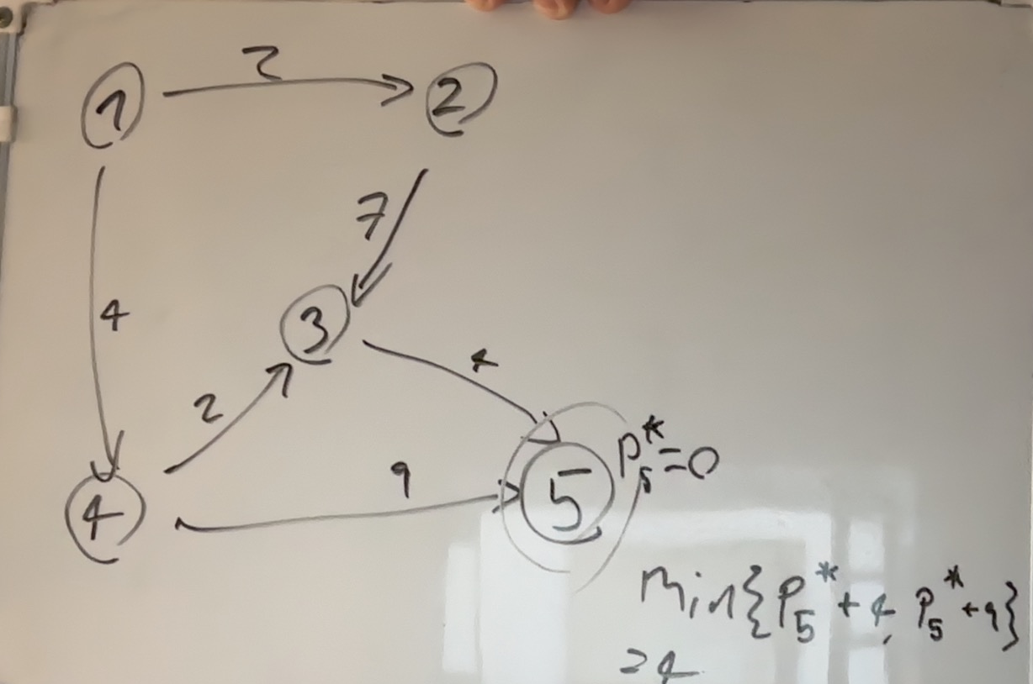
- iteration ser vi at det er bedst at tilføje knude 3 med vej
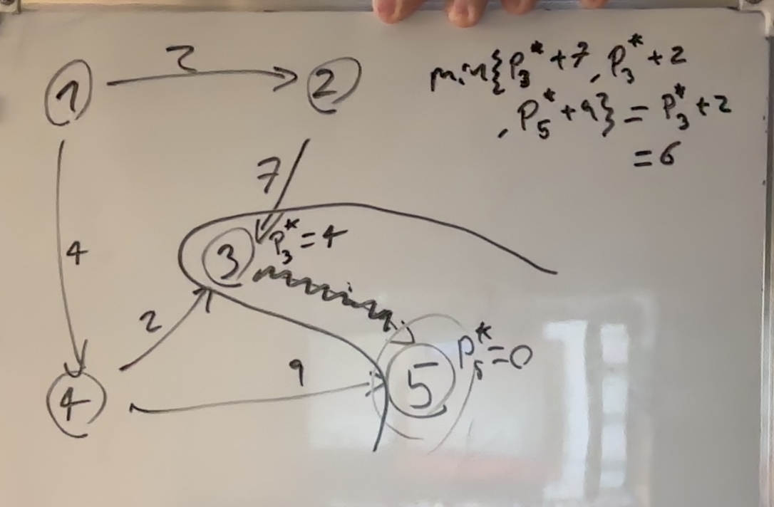
Vi tilføjer knude 4 via knude 3
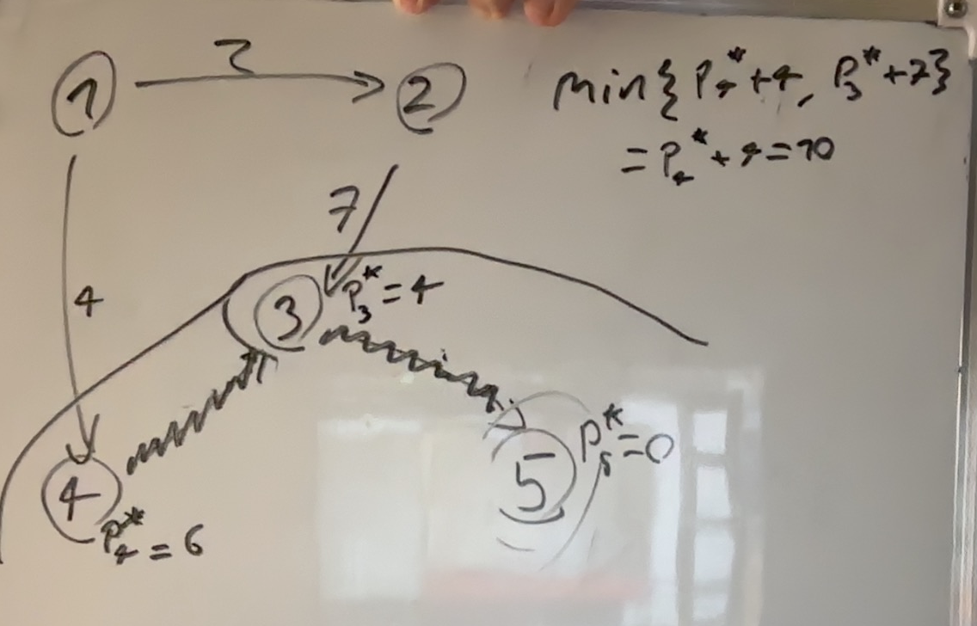
Vi tilføjer knude 1
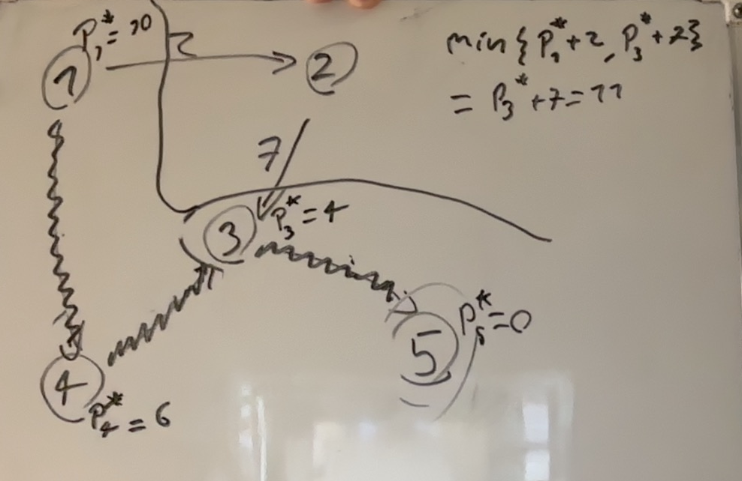
Vi tilføjer knude 2
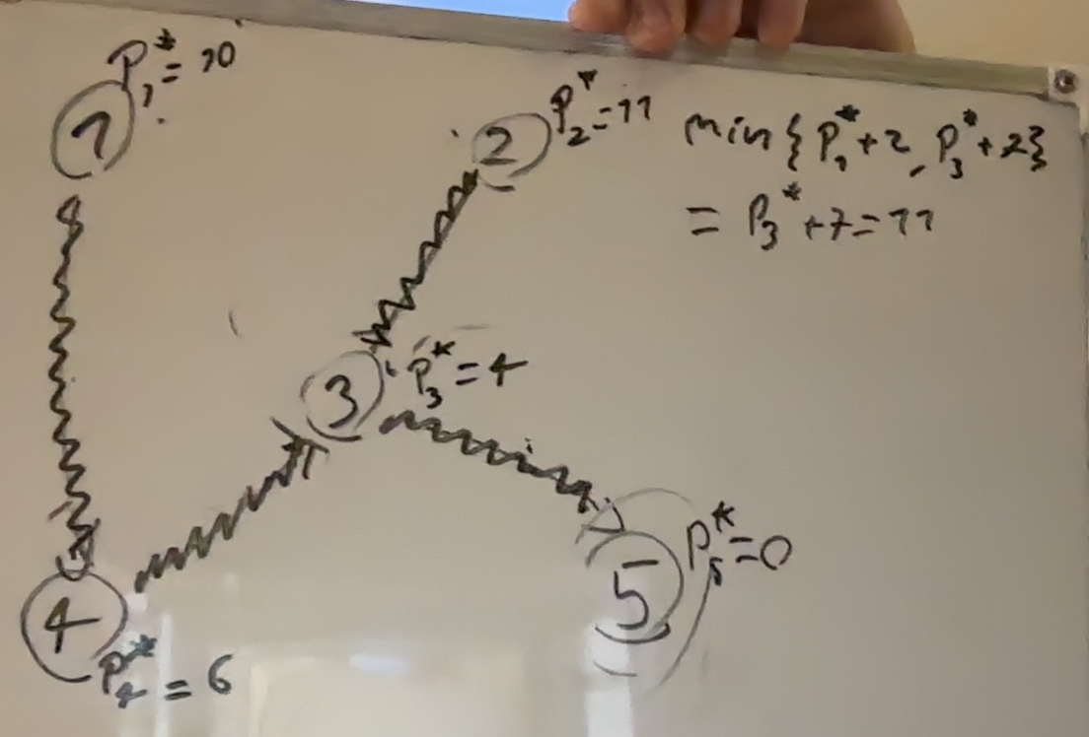
Nu er algoritmen færdig og vi kan se de korteste vej til knude i er $p_{i}^{⋆}$
Vi tjekker ige hurtigt at løsningen opfylder krav
C angiv en optimal løsning til det duale problem fra A, er denne unik?

Vi kan kigge på complementary slackness og finde optimale duale løsninger derfra siden løsningen fundet med dijgstras er optimal
Øverste lining holder for løsningen fundet i b $\left(\begin{aligned}0 \\ 1 \\ 1 \\ 4 \\ 2 \\ 0\end{aligned}\right)$
$\left(\begin{matrix}2 & 4 & 7 & 4 & 2 & 9\end{matrix}\right)-transpose\left(\left(\begin{aligned}y_{1} \\ y_{2} \\ y_{3} \\ y_{4} \\ y_{5}\end{aligned}\right)\right)\left(\begin{matrix}1 & 1 & 0 & 0 & 0 & 0 \\ -1 & 0 & 1 & 0 & 0 & 0 \\ 0 & -1 & 0 & 1 & -1 & 0 \\ 0 & 0 & -1 & 1 & -1 & 0 \\ 0 & 0 & 0 & 1 & 0 & 1\end{matrix}\right)=\left(\begin{matrix}y_{2}-y_{1}+2 & y_{3}-y_{1}+4 & y_{4}-y_{2}+7 & -y_{5}-y_{4}-y_{3}+4 & y_{4}+y_{3}+2 & 9-y_{5}\end{matrix}\right)$
Igen tager vi basisvariablene og løser via de lininger
$$y_{3}-y_{1}+4=0$$
$$y_{4}-y_{2}+7=0$$
$$-y_{5}-y_{4}-y_{3}+4=0$$
$$y_{4}+y_{3}+2=0$$
$⇕$
$$y_{3}=5-y_{2} ∧ y_{1}=9-y_{2} ∧ y_{4}=y_{2}-7 ∧ y_{5}=6$$
4 lininger med 5 ubekendte kan ikke give en unik løsning

